4. Diseño de Interfaces
En esta etapa del diseño se elaboran las interfaces del sistema web de ZINVOR 31 a partir de los casos de uso reales y de los prototipos definidos en el Sprint 3 (sección 3.6). Primero se presenta un mapa de navegación que expresa las vías de acceso entre las pantallas del sistema y, luego, se codifica cada interfaz utilizando HTML5 para la estructura, CSS3 para la presentación y JavaScript para el comportamiento del lado del cliente.
La codificación respeta la separación de responsabilidades del patrón MVC adoptado en la arquitectura (sección 3.1). Las páginas HTML y la hoja de estilos conforman la Vista (Paquete Interfaz); el script asociado a cada pantalla actúa como controlador de la interfaz, validando los datos y atendiendo los eventos del usuario; y el archivo js/datos.js simula el Modelo (Paquete Entidad) mediante el almacenamiento local del navegador, de modo que el prototipo pueda ejecutarse y probarse sin servidor. En la versión de producción, esta simulación será reemplazada por los controladores de Laravel y la base de datos PostgreSQL descritos en el capítulo 3, sin modificar la estructura de las pantallas.
Todo el código fuente se desarrolló y probó en Visual Studio Code, y los fragmentos que se muestran en este capítulo pueden copiarse tal cual en archivos independientes para su ejecución inmediata.

4.1. Mapa de navegación
A continuación se muestra el mapa de navegación del sistema. El diagrama permite visualizar cómo se disponen las interfaces que dan acceso a las funcionalidades. Existen dos puntos de entrada: el cliente ingresa directamente al menú digital de su mesa al escanear el código QR (sin autenticación), mientras que el administrador ingresa por la pantalla de acceso y, con credenciales válidas, llega al panel de inicio. Desde el panel se bifurca hacia la gestión de menú y vitrina, el registro de pedidos, el inventario y los reportes de ventas. Un pedido confirmado conduce a la pantalla de cobro, cuyo cierre descuenta el stock y, por tanto, repercute en el inventario; a su vez, los cambios en el menú y el inventario se reflejan en el menú digital que consulta el cliente.
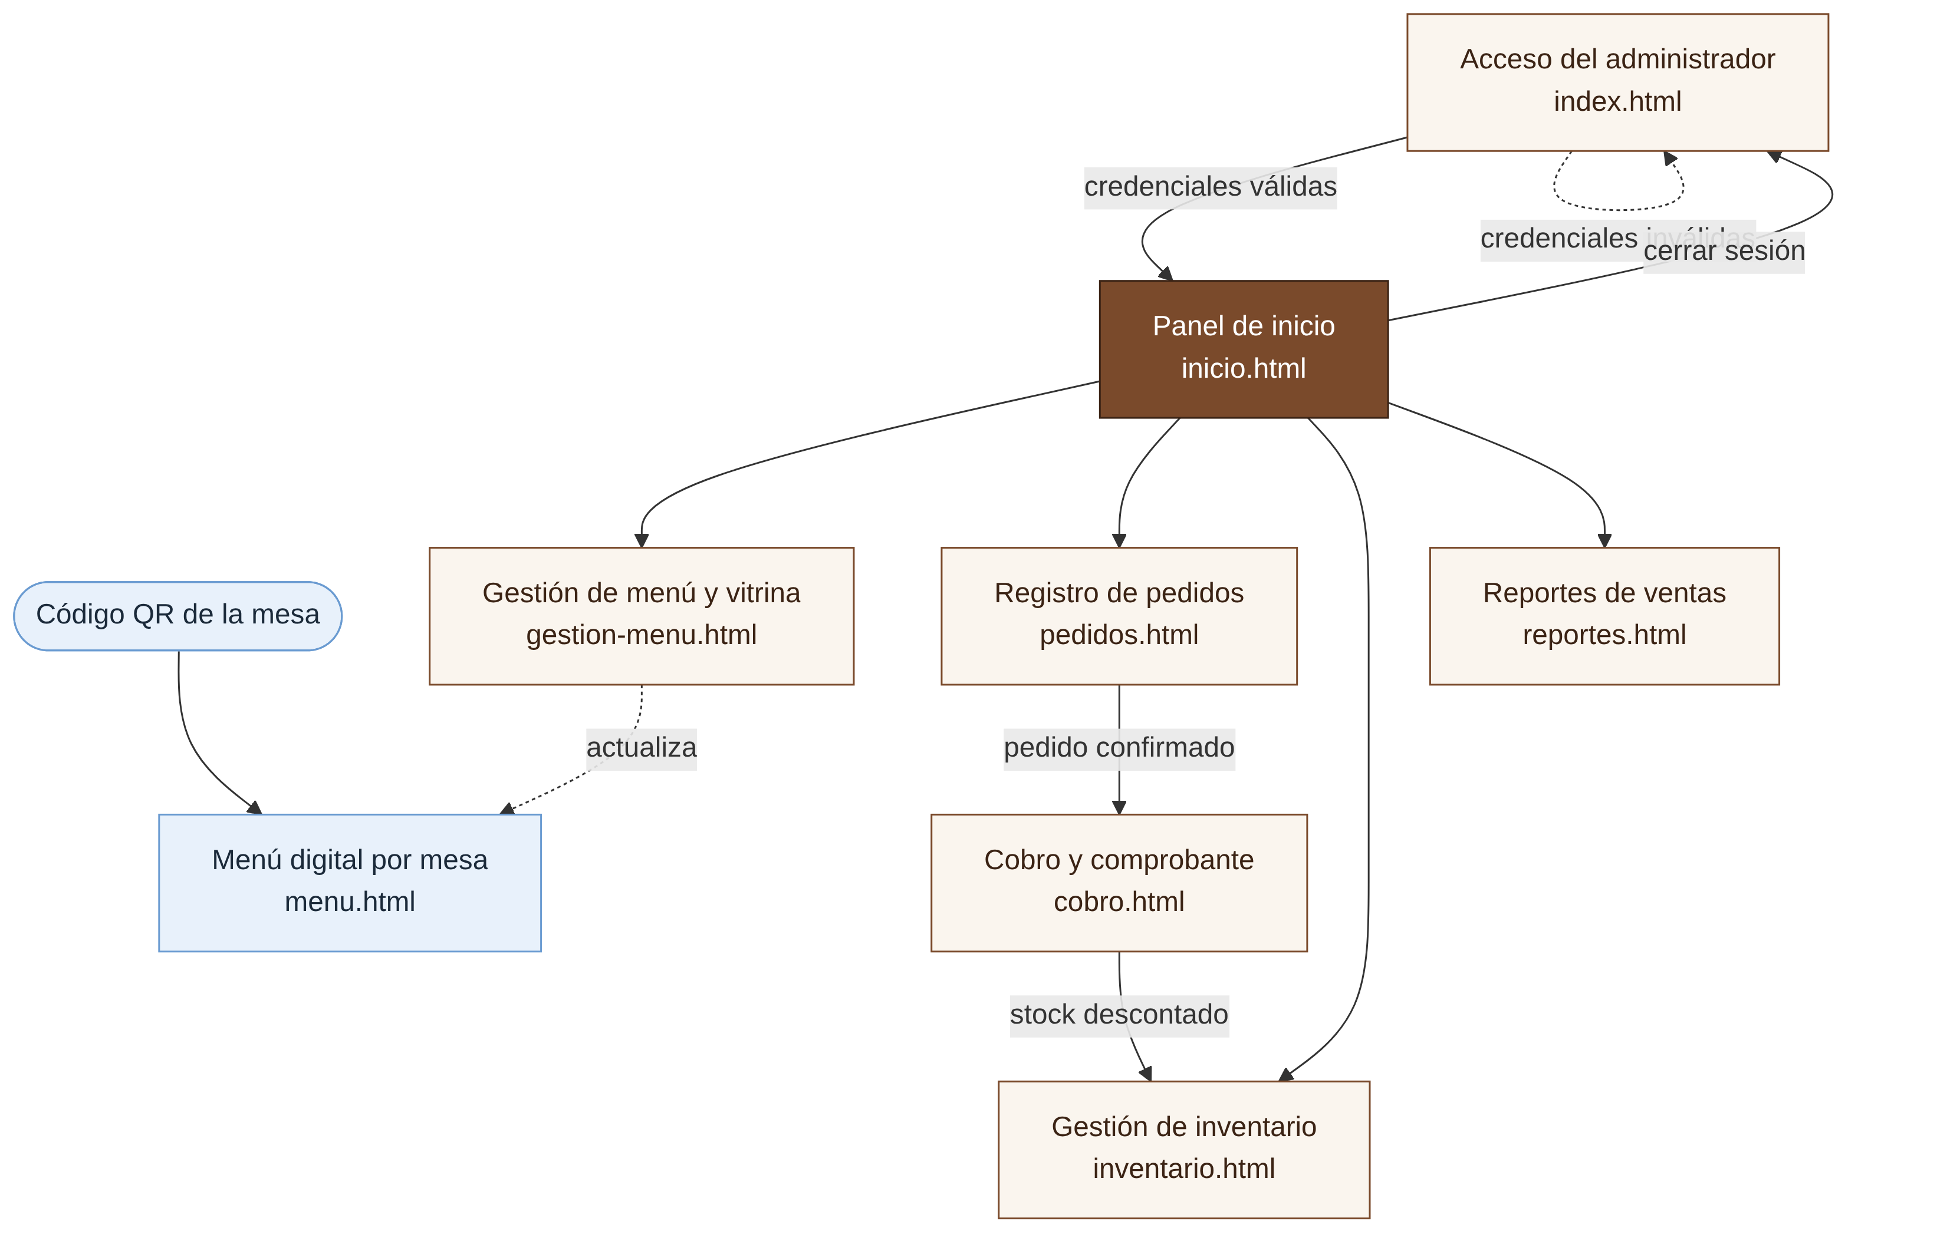
Figura 4.1. Mapa de navegación del sistema ZINVOR 31.
Fuente: Elaboración propia.
Tabla 4.1. Correspondencia entre pantallas, archivos y casos de uso.
Pantalla | Archivos | Clase de interfaz | Caso de uso | Requerimientos
Acceso del administrador | index.html · js/acceso.js | AccesoUI | Acceso | RNF4, RN2
Panel de inicio | inicio.html · js/inicio.js | — (navegación) | — | RNF4
Menú digital por mesa | menu.html · js/menu.js | MenuDigitalUI | CU1 | RF1, RF2, RN1, RN3, RNF2, RNF3
Gestión de menú y vitrina | gestion-menu.html · js/gestion-menu.js | GestionMenuUI | CU2 | RF3, RF4, RN2
Registro de pedidos | pedidos.html · js/pedidos.js | PedidosUI | CU3 | RF5, RF6, RN5
Cobro y comprobante | cobro.html · js/cobro.js | CobroUI | CU4 | RF7, RF8, RN5
Inventario | inventario.html · js/inventario.js | InventarioUI | CU5 | RF9, RF10, RN3, RN4
Reportes de ventas | reportes.html · js/reportes.js | ReportesUI | CU6 | RF11, RN6

4.2. Estructura del proyecto y archivos compartidos
El proyecto se organiza en una carpeta raíz zinvor31-ui con una página HTML por pantalla, una hoja de estilos común y un script por pantalla, además de dos scripts compartidos: datos.js (simulación del modelo de datos) y comun.js (barra de navegación, control de sesión y avisos).
zinvor31-ui/
├── index.html (Acceso del administrador)
├── inicio.html (Panel de inicio)
├── menu.html (Menú digital por mesa - cliente)
├── gestion-menu.html (Gestión de menú y vitrina)
├── pedidos.html (Registro de pedidos por mesa)
├── cobro.html (Cobro y comprobante)
├── inventario.html (Gestión de inventario)
├── reportes.html (Reporte de ventas)
├── css/
│ └── styles.css (estilos compartidos)
└── js/
├── datos.js (modelo de datos simulado)
├── comun.js (navegación, sesión, avisos)
└── acceso.js, inicio.js, menu.js, gestion-menu.js,
pedidos.js, cobro.js, inventario.js, reportes.js

Ejecución en Visual Studio Code. Se abre la carpeta zinvor31-ui con «Archivo > Abrir carpeta», se instala la extensión «Live Server» y, sobre index.html, se elige «Open with Live Server». Como alternativa, desde una terminal en esa carpeta se ejecuta python -m http.server 8000 y se visita http://localhost:8000. Para el prototipo, el acceso de demostración es el usuario dueno.zinvor con la contraseña zinvor31; el menú digital del cliente se abre sin credenciales, por ejemplo en menu.html?mesa=4, que es la dirección que codificaría el QR de la mesa 4 (RN1).
Archivo: css/styles.css — hoja de estilos compartida (identidad visual de ZINVOR 31)
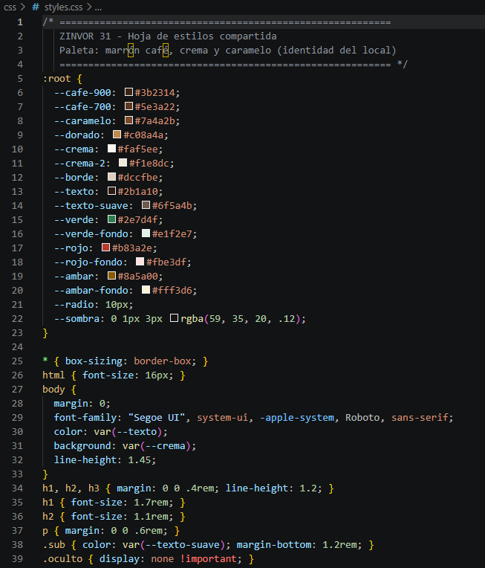

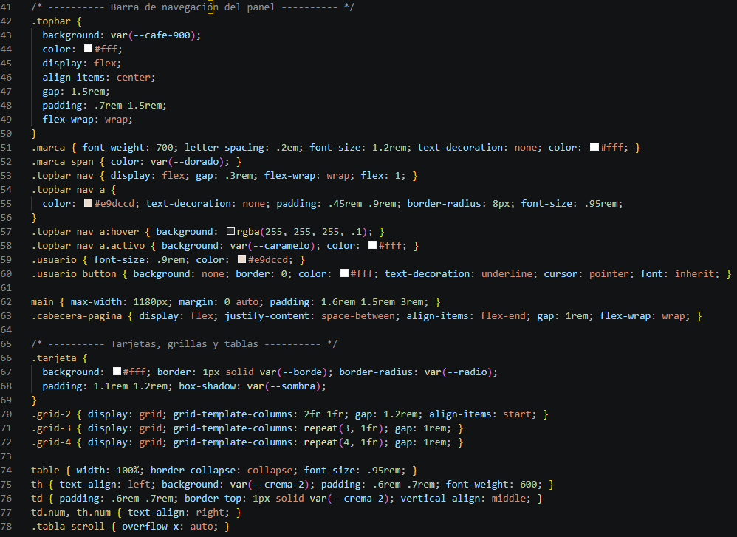
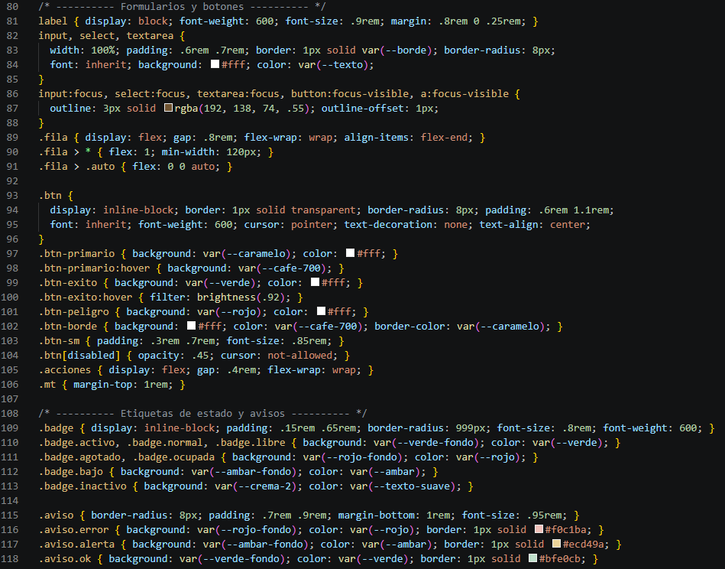
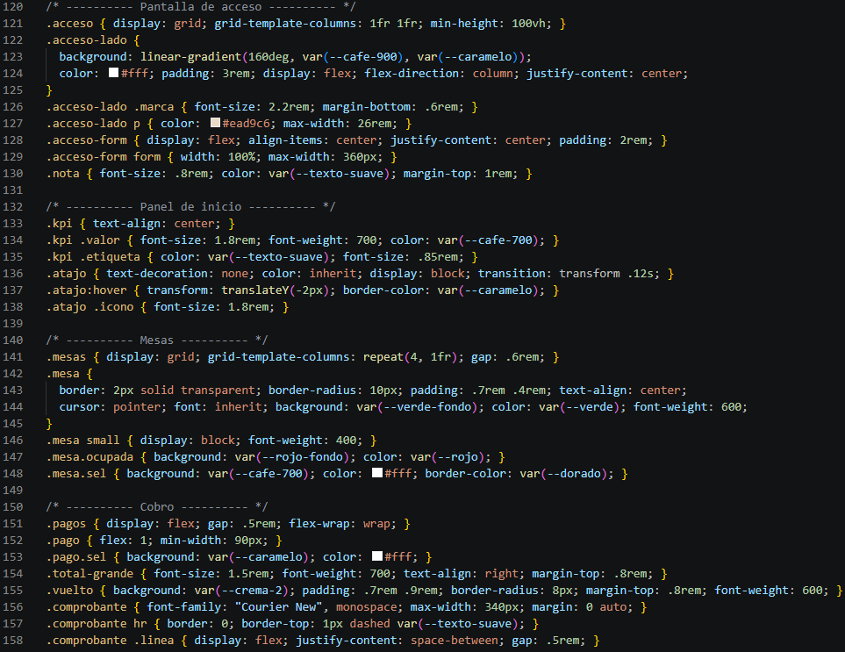
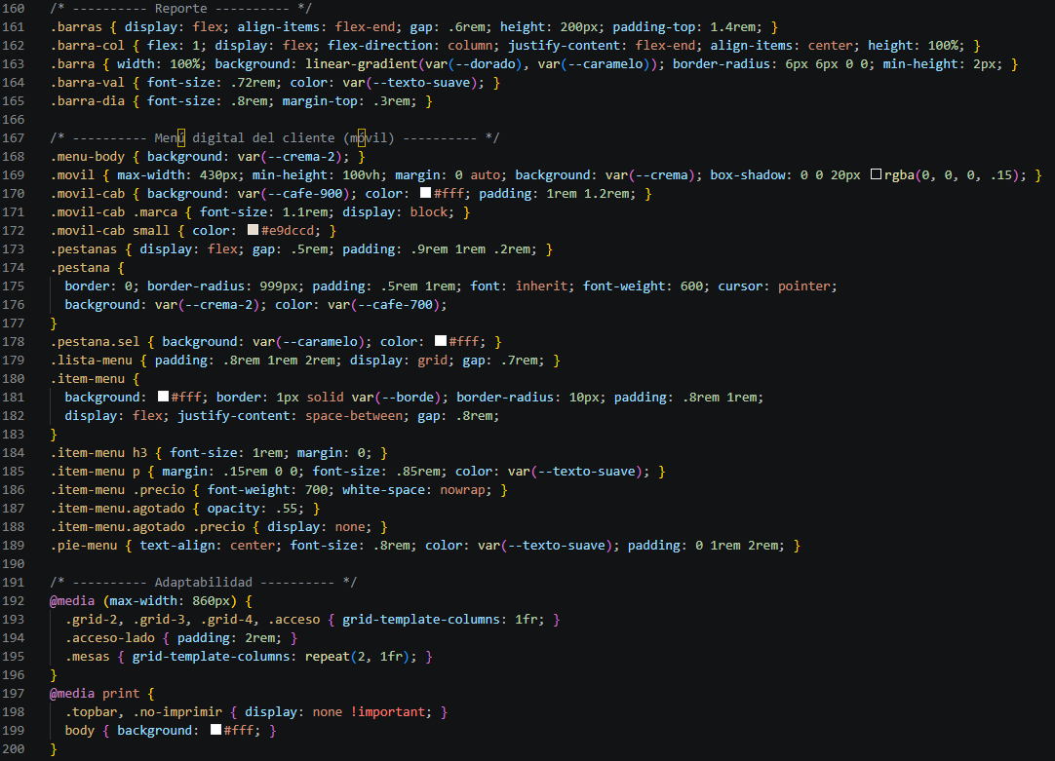
Archivo: js/datos.js — modelo de datos simulado (Paquete Entidad)
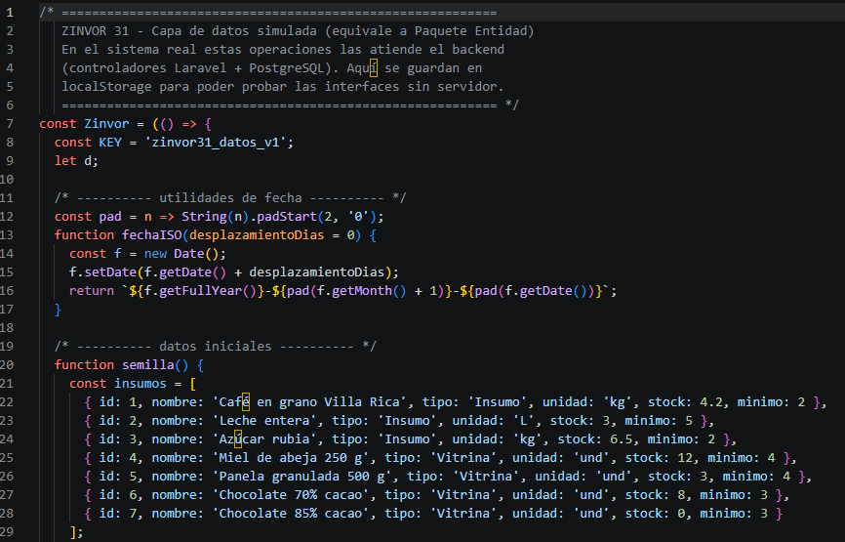

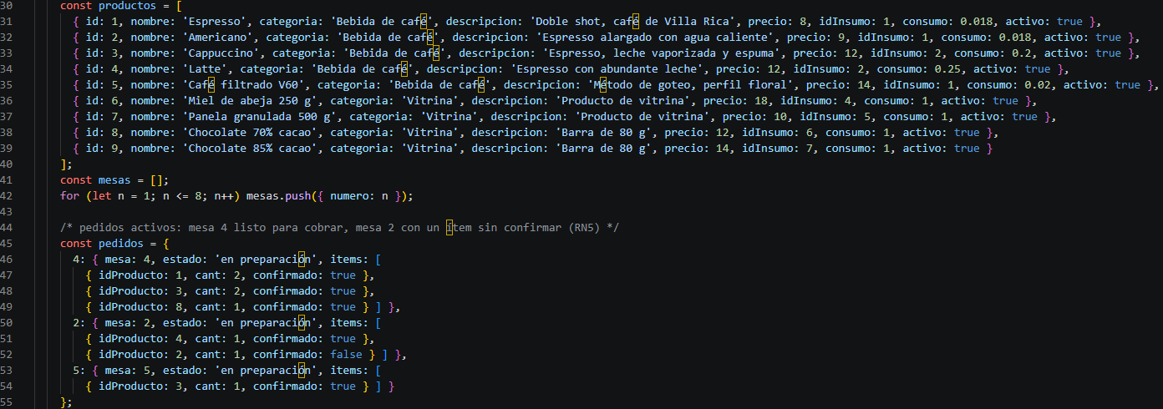
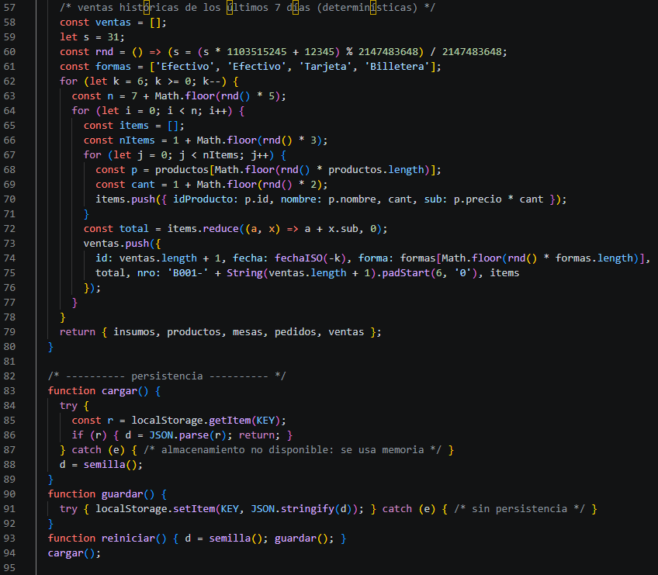
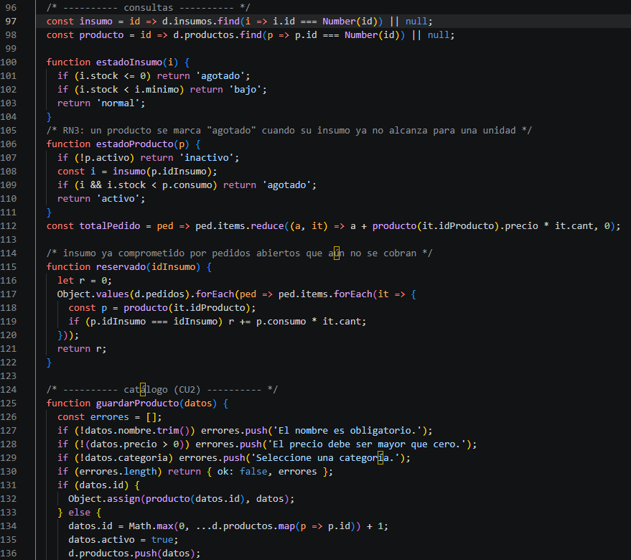
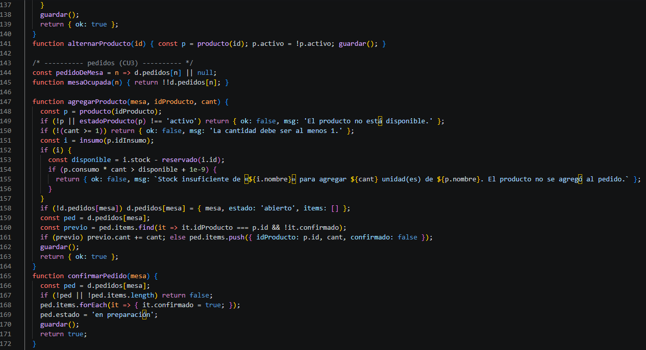

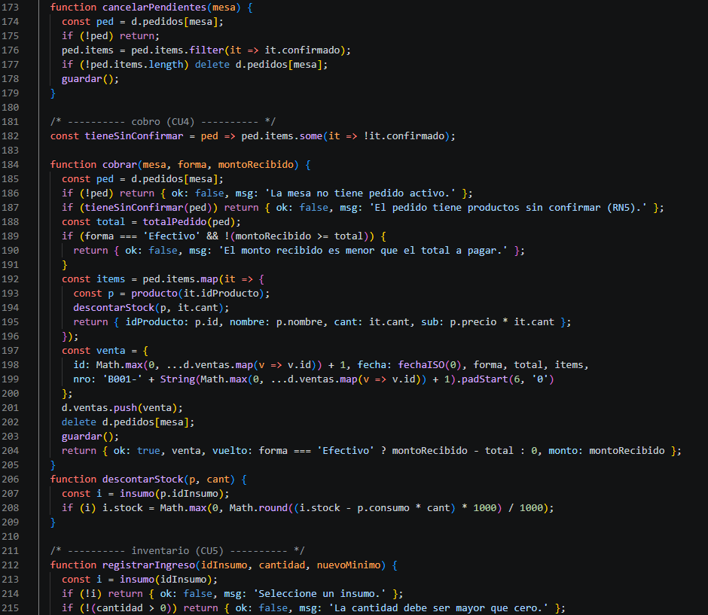
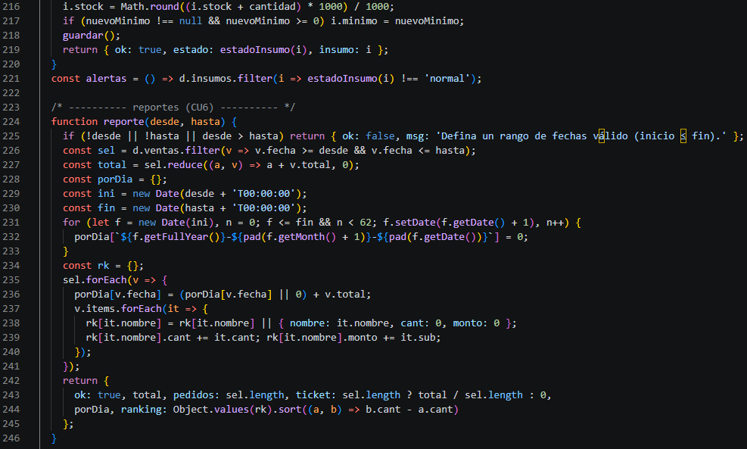

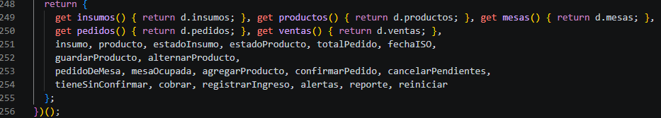
Archivo: js/comun.js — barra de navegación, sesión y avisos
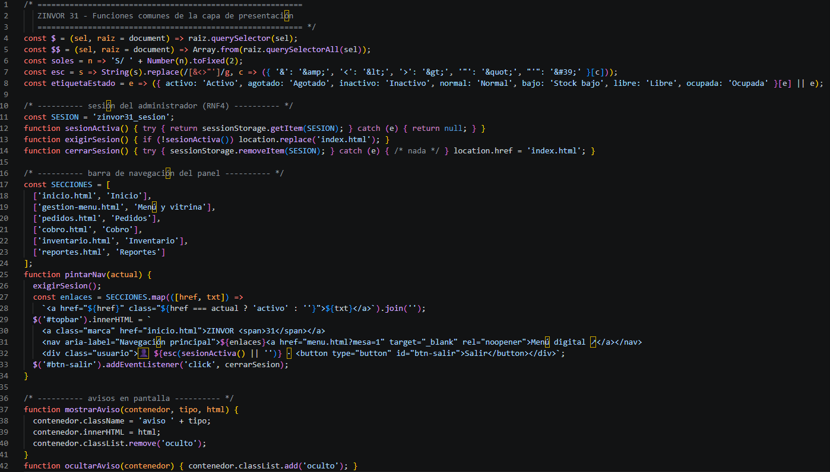

4.3. Acceso del administrador
Esta interfaz materializa el requerimiento de seguridad de acceso (RNF4): solo el administrador autenticado puede modificar el menú, el inventario y los cobros. La pantalla se divide en dos paneles: a la izquierda, el panel de marca con el nombre «ZINVOR 31» y la leyenda del café de especialidad de Villa Rica; a la derecha, el formulario de inicio de sesión. Si las credenciales son incorrectas, el sistema muestra un mensaje de error y retorna al formulario (flujo alternativo 3.1); si son correctas, crea la sesión y redirige al panel de inicio.
Tabla 4.2. Elementos de la interfaz «Acceso del administrador».
Elemento | Descripción | Interacción / comportamiento
Campo «Usuario» | Entrada de texto con el nombre de usuario del administrador. | Obligatorio; recibe el foco al abrir la página.
Campo «Contraseña» | Entrada de tipo password; los caracteres se ocultan. | Se limpia automáticamente tras un intento fallido.
Botón «Ingresar» | Envía el formulario. | Valida campos vacíos y credenciales; ante éxito abre inicio.html.
Mensaje de error | Aviso rojo con rol de alerta accesible. | Aparece con «Usuario o contraseña incorrectos» o si hay campos vacíos.

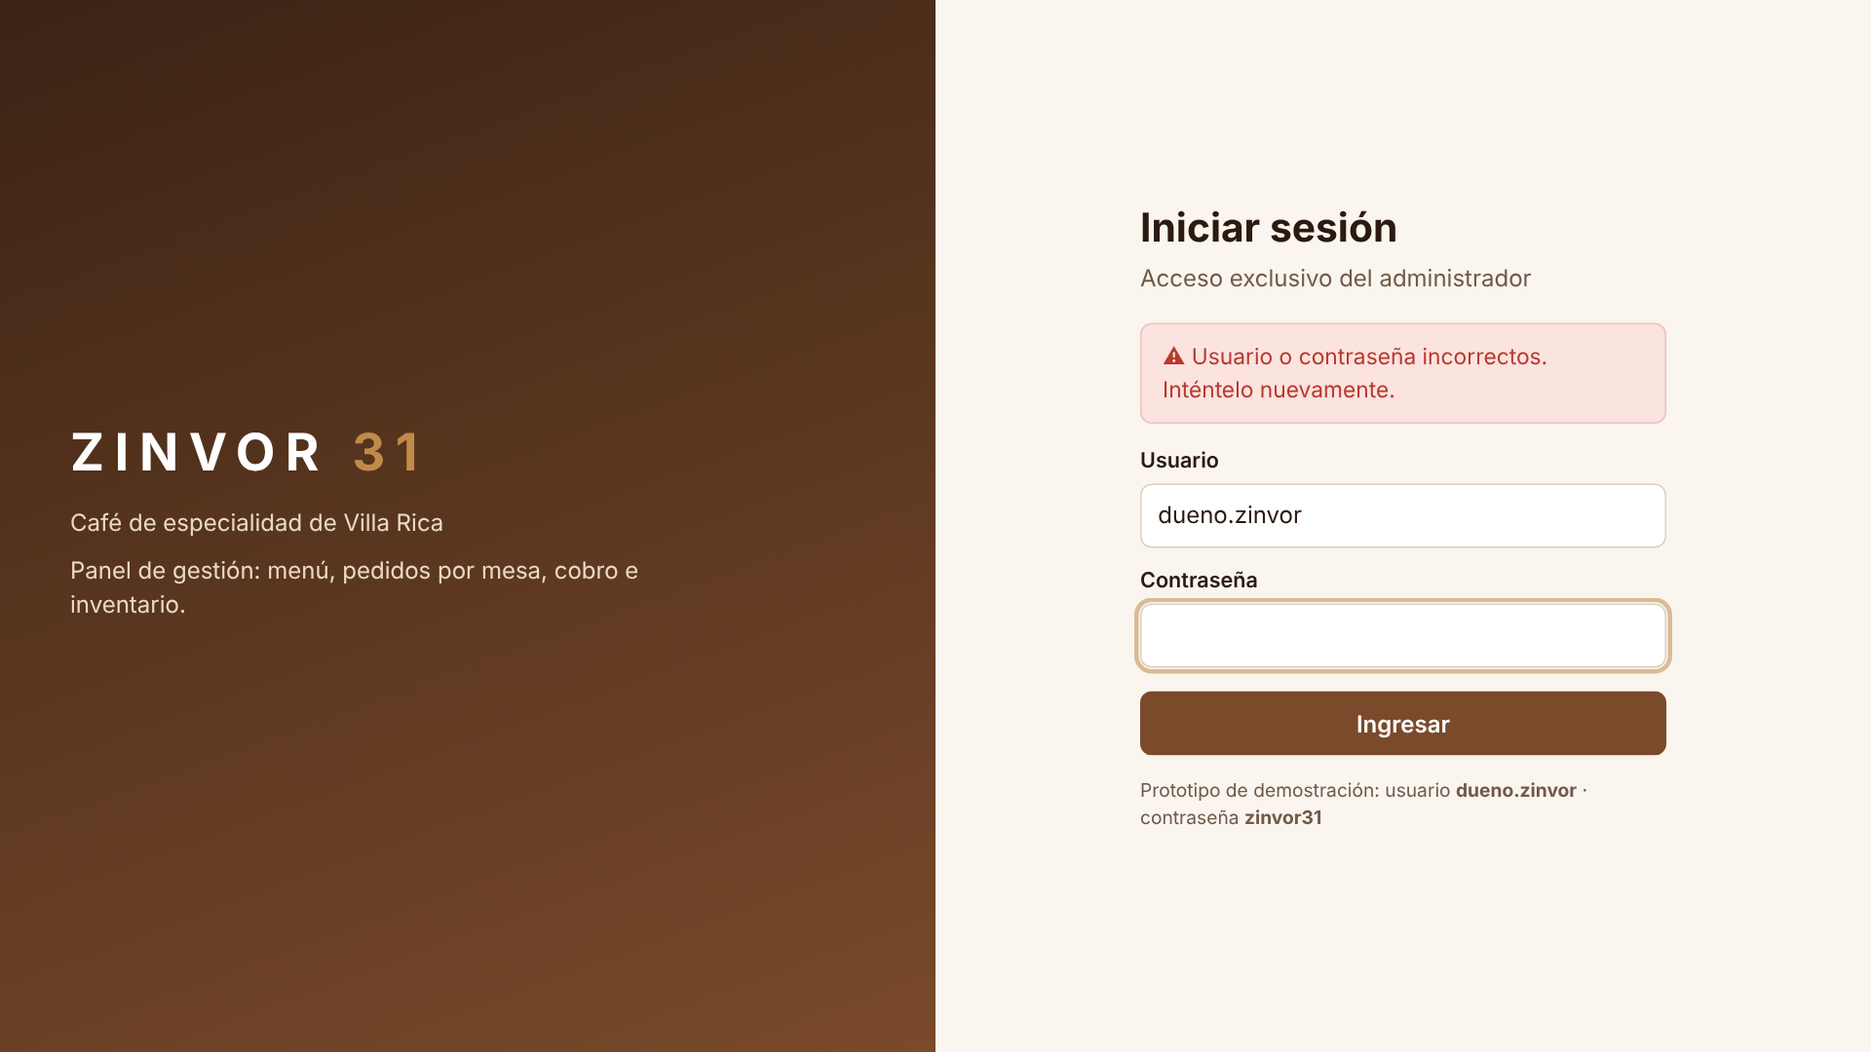
Figura 4.2. Interfaz de acceso del administrador (estado de error).
Fuente: Elaboración propia.
Archivo: index.html — estructura de la pantalla de acceso
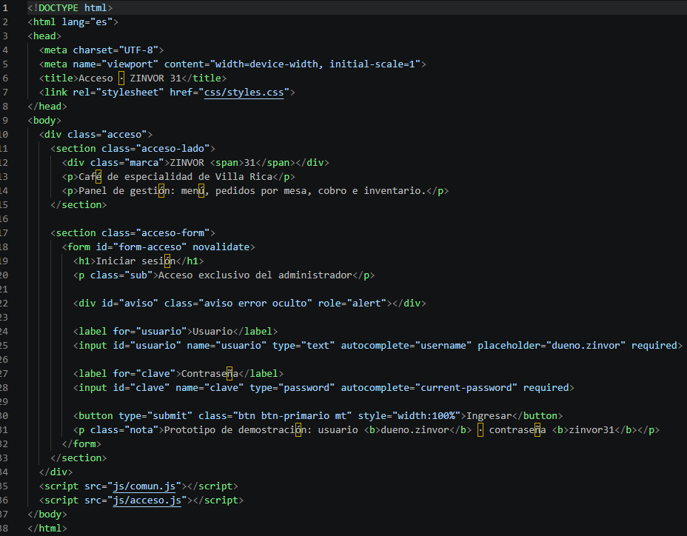

Archivo: js/acceso.js — validación de credenciales y creación de sesión
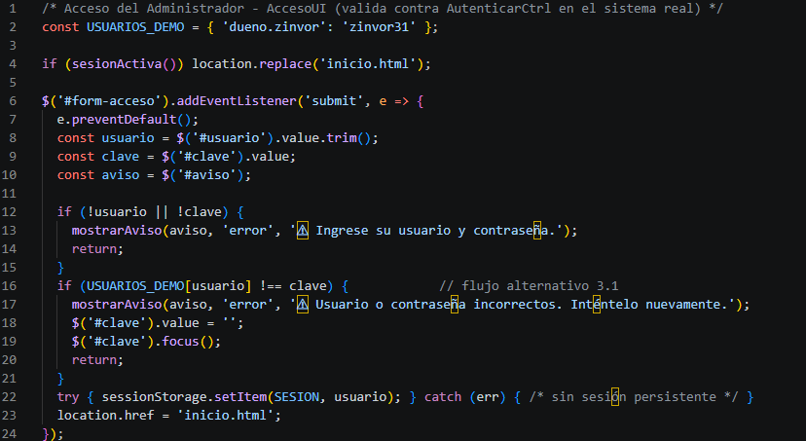

4.4. Panel de inicio
Es la primera interfaz tras iniciar sesión. Presenta cuatro indicadores del día (ventas de hoy, mesas ocupadas, alertas de stock y productos activos), un aviso destacado cuando existen insumos con stock bajo o productos agotados (RN3, RN4) y seis accesos directos en forma de tarjetas hacia los módulos del sistema. La barra superior, común a todas las pantallas del panel, resalta la sección activa y ofrece el cierre de sesión.
Tabla 4.3. Elementos de la interfaz «Panel de inicio».
Elemento | Descripción | Interacción / comportamiento
Barra superior | Marca, enlaces a Inicio, Menú y vitrina, Pedidos, Cobro, Inventario, Reportes y Menú digital; usuario y «Salir». | Los enlaces navegan entre módulos; «Salir» destruye la sesión y vuelve al acceso; «Menú digital» abre la vista del cliente en otra pestaña.
Aviso de stock | Franja ámbar con los insumos en stock bajo y los productos agotados. | Incluye un enlace directo al módulo de inventario.
Indicadores (KPI) | Ventas de hoy, mesas ocupadas sobre el total, número de alertas y productos activos. | Se calculan al cargar la página con los datos vigentes.
Tarjetas de módulos | Seis accesos con ícono, título y descripción breve. | Cada tarjeta es un enlace; resalta al pasar el cursor.

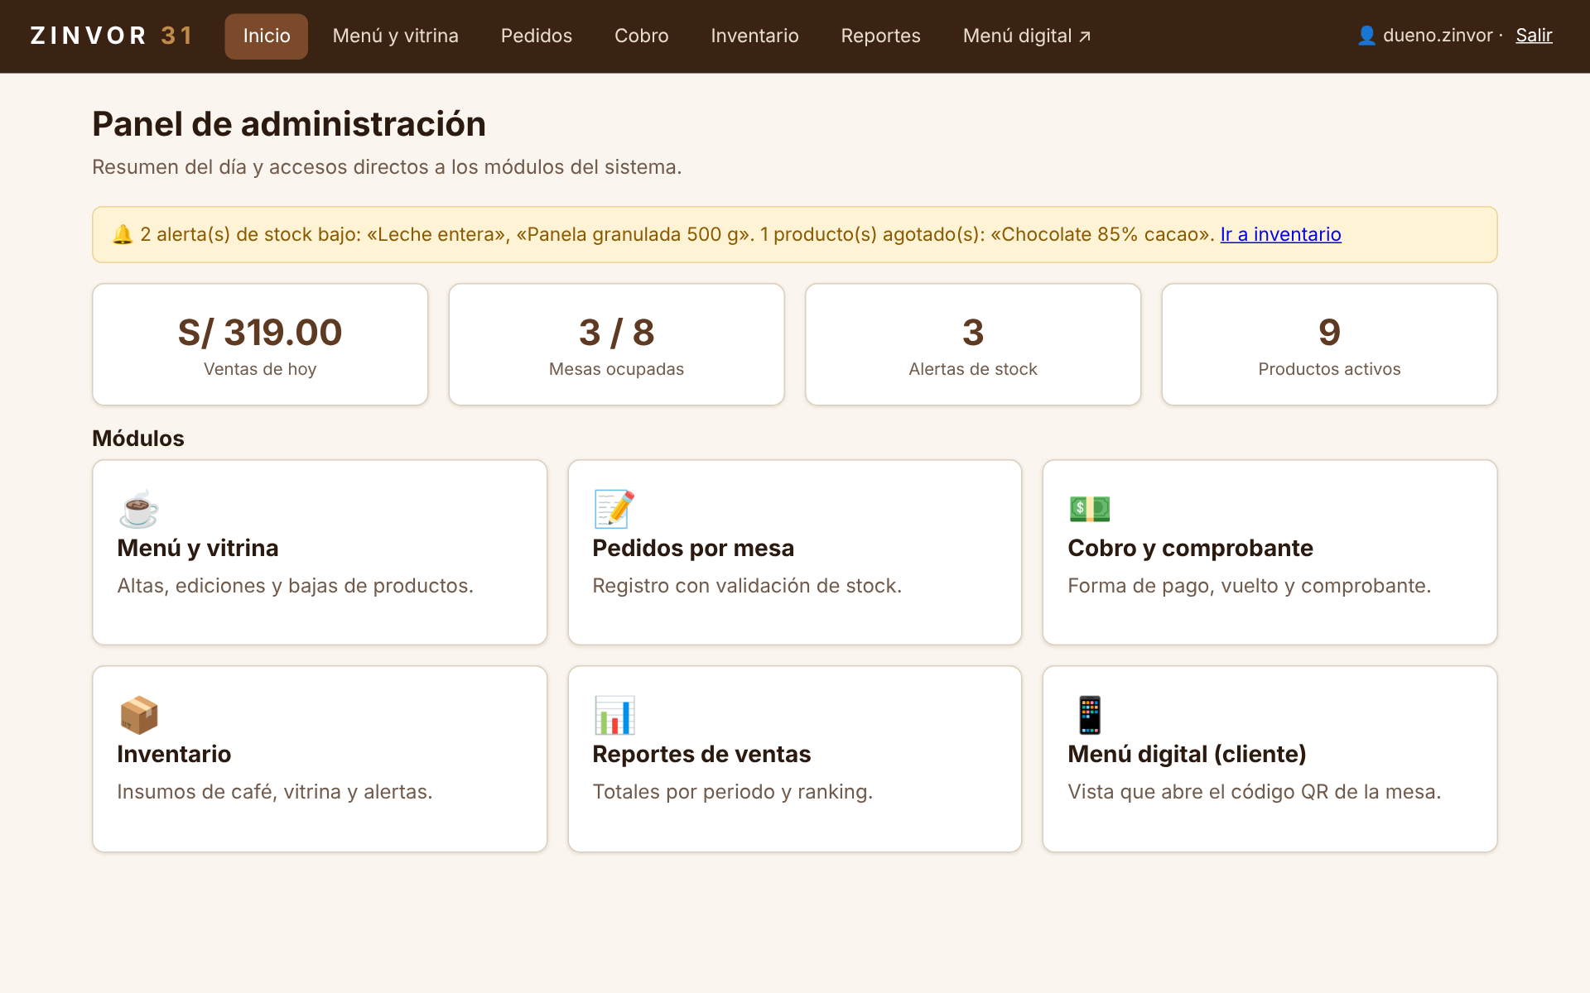
Figura 4.3. Interfaz del panel de inicio.
Fuente: Elaboración propia.
Archivo: inicio.html — estructura del panel de inicio
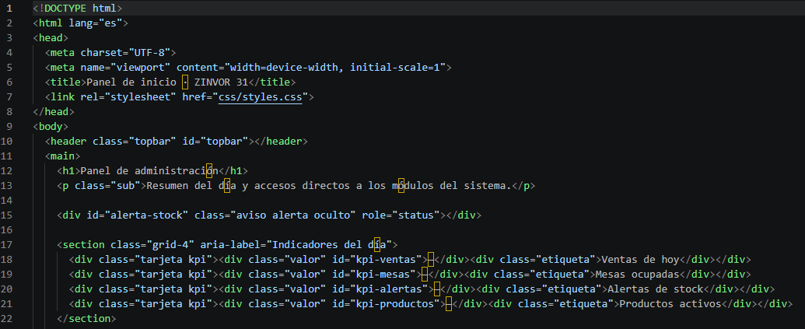
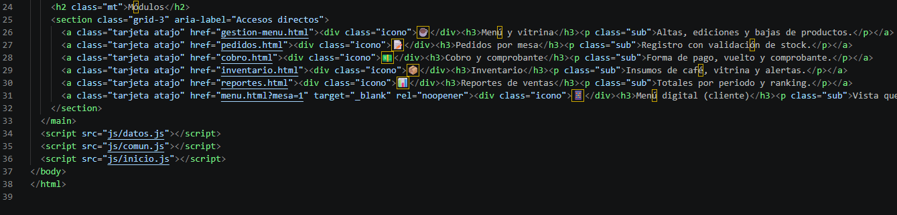
Archivo: js/inicio.js — indicadores y aviso de alertas
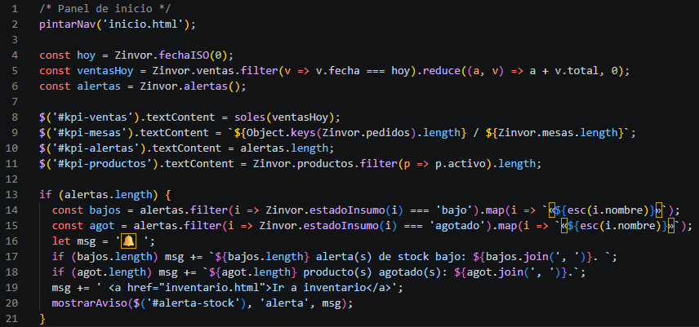

4.5. Menú digital por mesa
Corresponde al caso de uso CU1 y es la única pantalla destinada al cliente. Se abre al escanear el código QR de la mesa (RN1) y está diseñada para el celular (RNF2, RNF5): un ancho máximo de 430 px, controles táctiles amplios y ningún recurso externo, lo que favorece que cargue en menos de 3 segundos en una conexión móvil estándar (RNF3). El cliente alterna entre las categorías «Bebidas de café» y «Vitrina» mediante pestañas; cada producto muestra nombre, descripción y precio. Los productos cuyo insumo se agotó se muestran atenuados con la etiqueta «Agotado» y sin precio, por lo que no son seleccionables (RF2, RN3). El cliente comunica su preferencia verbalmente al dueño, de acuerdo con el alcance de la versión.
Tabla 4.4. Elementos de la interfaz «Menú digital por mesa».
Elemento | Descripción | Interacción / comportamiento
Cabecera | Marca «ZINVOR 31» y número de mesa leído del parámetro mesa de la dirección. | Se obtiene de la URL generada para el QR de cada mesa.
Pestañas de categoría | «Bebidas de café» y «Vitrina». | Al pulsar una pestaña se filtra la lista sin recargar la página.
Tarjeta de producto | Nombre, descripción y precio en soles. | Solo informativa; no permite pedir (el pedido lo registra el administrador).
Etiqueta «Agotado» | Reemplaza al precio y atenúa la tarjeta. | Se activa automáticamente cuando el stock del insumo no alcanza para una unidad.

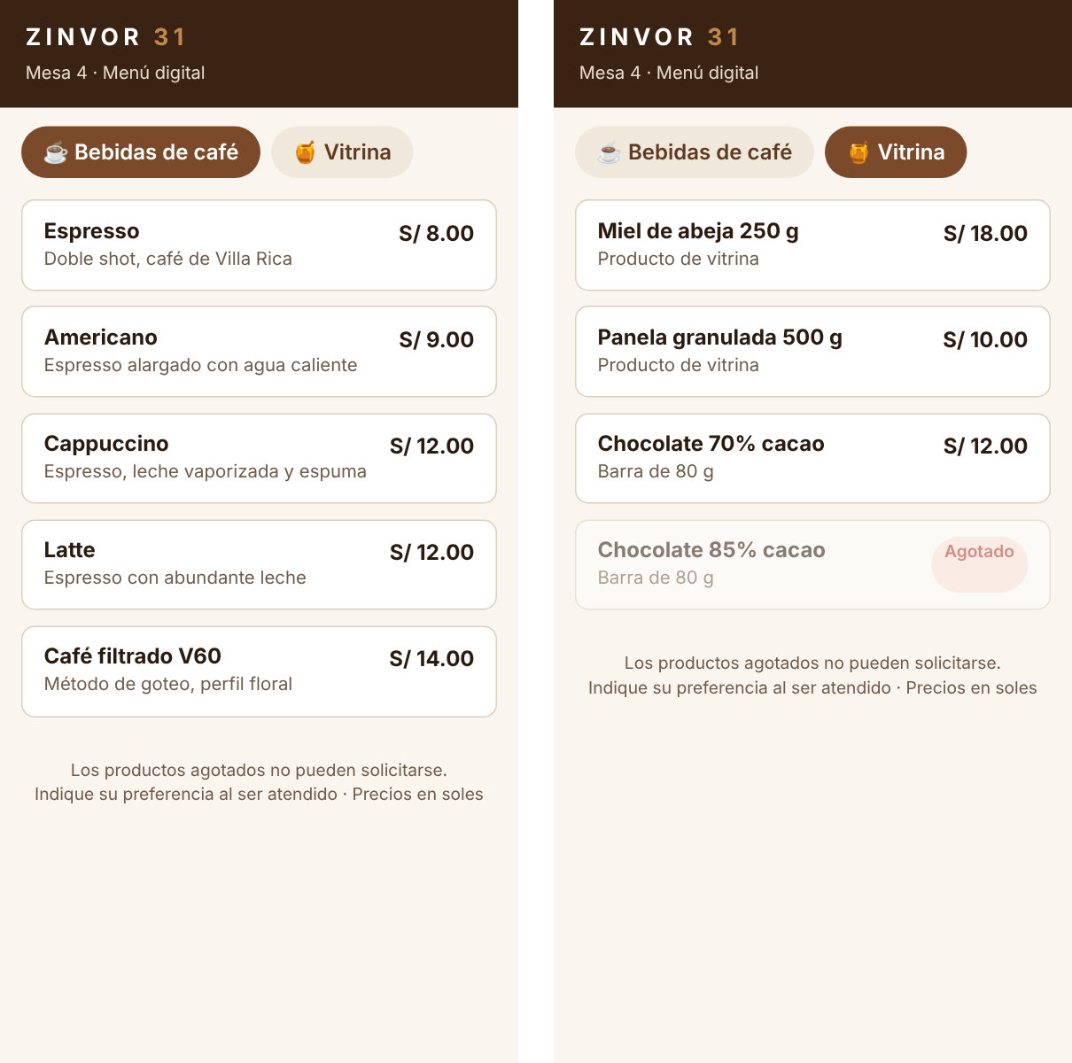
Figura 4.4. Menú digital en el celular del cliente: bebidas de café (izquierda) y vitrina con producto agotado (derecha).
Fuente: Elaboración propia.
Archivo: menu.html — estructura del menú digital
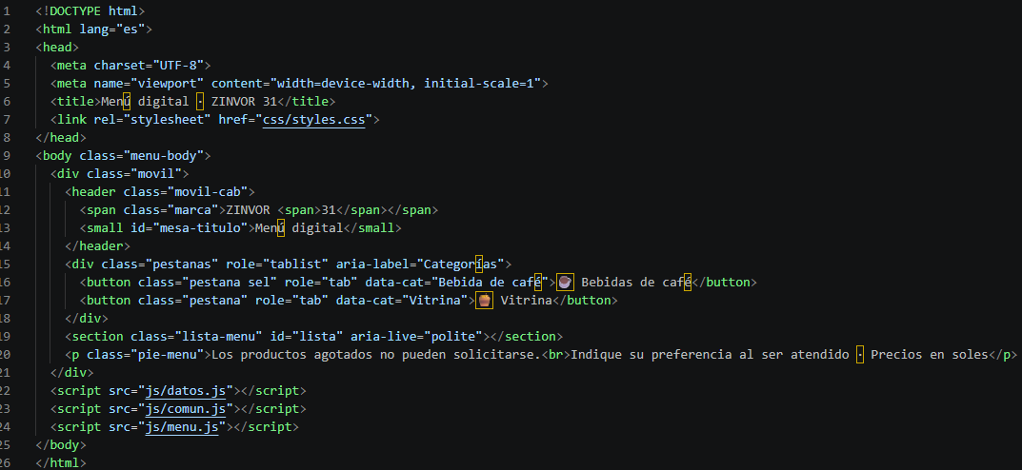
Archivo: js/menu.js — listado por categoría e indicador de agotado
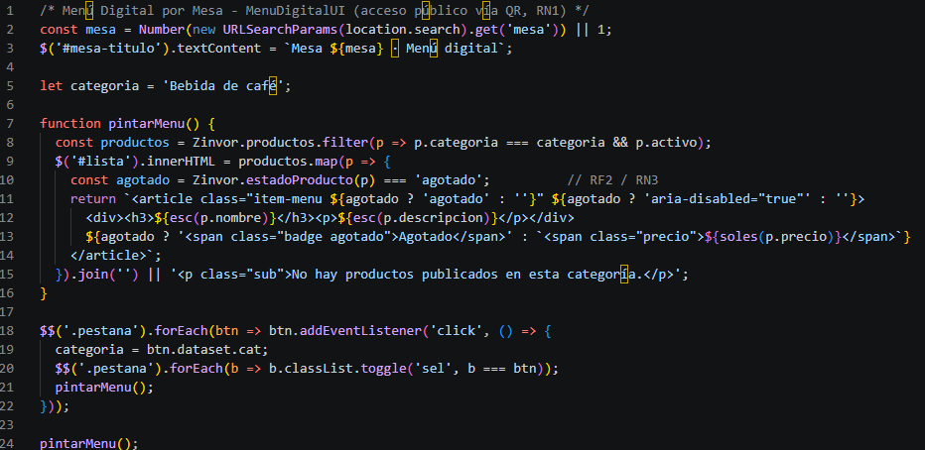

4.6. Gestión de menú y vitrina
Implementa el caso de uso CU2. La pantalla se organiza en dos zonas: a la izquierda, el listado de productos con su categoría, precio y estado; a la derecha, el formulario para registrar o editar un producto con nombre, categoría, descripción, precio, insumo que consume y la cantidad de insumo por unidad vendida, dato que permite el descuento automático de stock al cobrar. El botón «Desactivar» realiza una baja lógica: el producto deja de mostrarse en el menú digital, pero se conserva su historial de ventas (RF4). Los datos se validan antes de guardar (nombre obligatorio y precio mayor que cero); si hay errores, se informan y se retorna al formulario (flujo alternativo 3.1).
Tabla 4.5. Elementos de la interfaz «Gestión de menú y vitrina».
Elemento | Descripción | Interacción / comportamiento
Botón «Nuevo producto» | Limpia el formulario para un alta. | Mueve el foco al campo nombre.
Tabla de productos | Producto, categoría, precio, estado (Activo, Agotado, Inactivo) y acciones. | El estado «Agotado» se calcula desde el stock del insumo asociado.
Botón «Editar» | Carga el producto en el formulario. | El título del formulario cambia a «Editar producto».
Botón «Desactivar / Activar» | Alterna la baja lógica del producto. | Actualiza la tabla y el menú digital; muestra confirmación.
Formulario | Nombre, categoría, descripción, precio, insumo y consumo por unidad. | «Guardar» valida y persiste; «Cancelar» limpia el formulario.

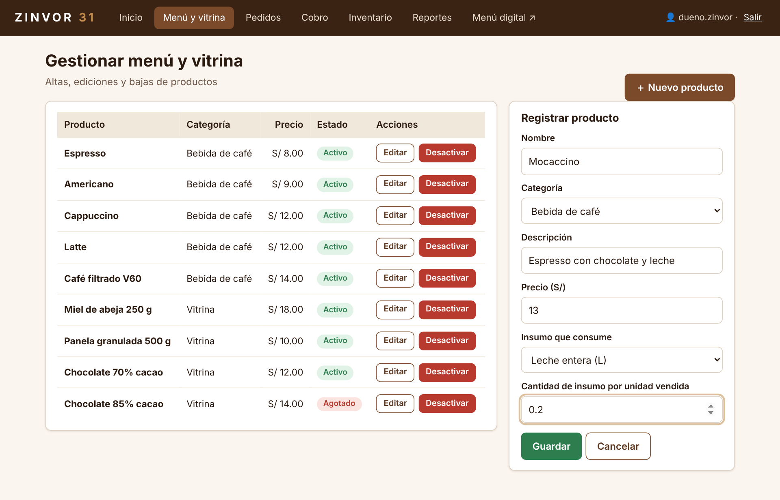
Figura 4.5. Interfaz de gestión de menú y vitrina (alta de «Mocaccino»).
Fuente: Elaboración propia.
Archivo: gestion-menu.html — estructura de la pantalla
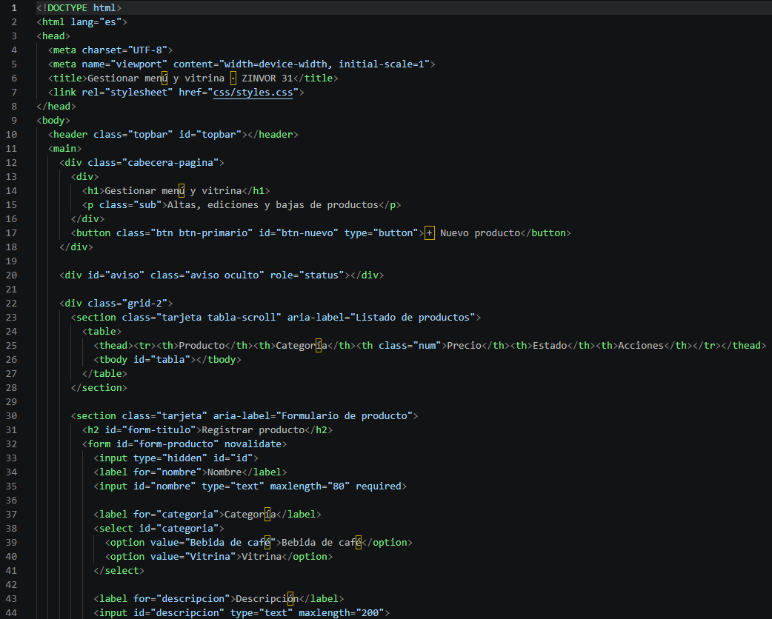
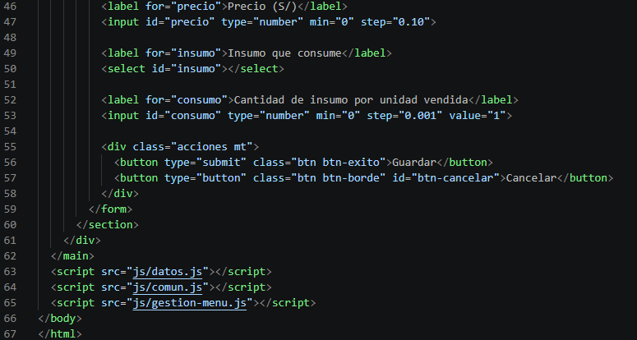
Archivo: js/gestion-menu.js — listado, alta, edición y baja lógica
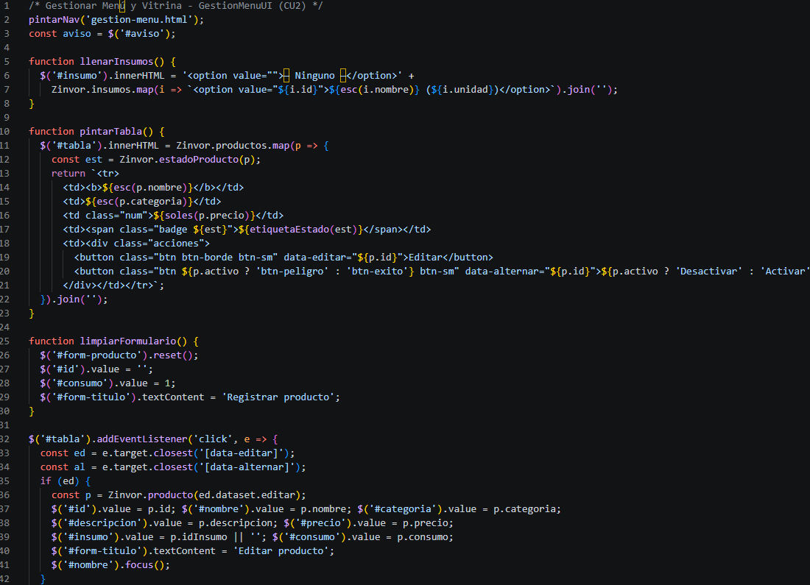
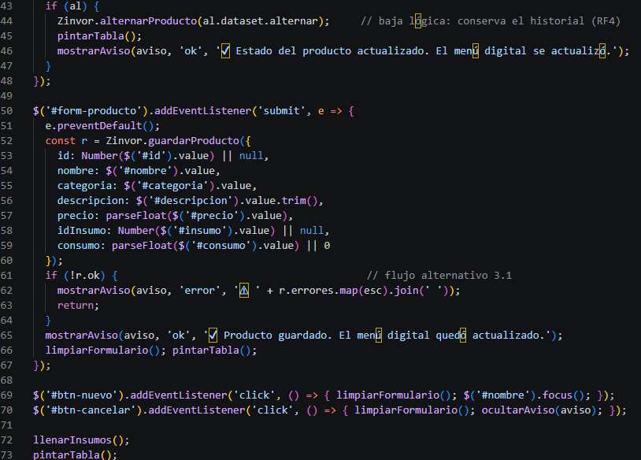

4.7. Registro de pedidos por mesa
Corresponde al caso de uso CU3. En la zona superior izquierda se muestra el estado de las ocho mesas del local con un código de color (verde: libre; rojo: ocupada; marrón oscuro: mesa activa). Al seleccionar una mesa, el administrador elige un producto y la cantidad en el panel «Agregar producto»; el sistema valida el stock disponible, descontando lo ya comprometido en otros pedidos abiertos (RF6), y, si no alcanza, muestra una alerta ámbar y no agrega el producto (flujo alternativo 2.1). El panel derecho presenta el pedido de la mesa con sus subtotales, el total recalculado y el estado de cada ítem («Sin confirmar» o «Confirmado»). Al presionar «Confirmar pedido», el pedido queda «en preparación» y la mesa figura como ocupada; recién entonces puede cobrarse (RN5).
Tabla 4.6. Elementos de la interfaz «Registro de pedidos por mesa».
Elemento | Descripción | Interacción / comportamiento
Cuadrícula de mesas | Ocho botones con el estado Libre / Ocupada / Mesa activa. | Seleccionar una mesa abre o recupera su pedido activo.
Panel «Agregar producto» | Lista desplegable de productos activos (los agotados aparecen deshabilitados) y cantidad. | Valida el stock; ante insuficiencia muestra la alerta y no agrega el ítem. Conserva el producto elegido tras agregar.
Tabla del pedido | Producto, cantidad, subtotal y estado del ítem. | Se actualiza al instante y recalcula el total.
Botón «Confirmar pedido» | Confirma todos los ítems pendientes. | Habilitado solo si hay ítems sin confirmar; cambia el estado a «en preparación».
Botón «Cancelar pendientes» | Descarta los ítems aún no confirmados. | Libera la mesa si no queda ningún ítem confirmado.
Botón «Ir a cobrar» | Aparece cuando el pedido está completamente confirmado. | Lleva a cobro.html con la mesa seleccionada.

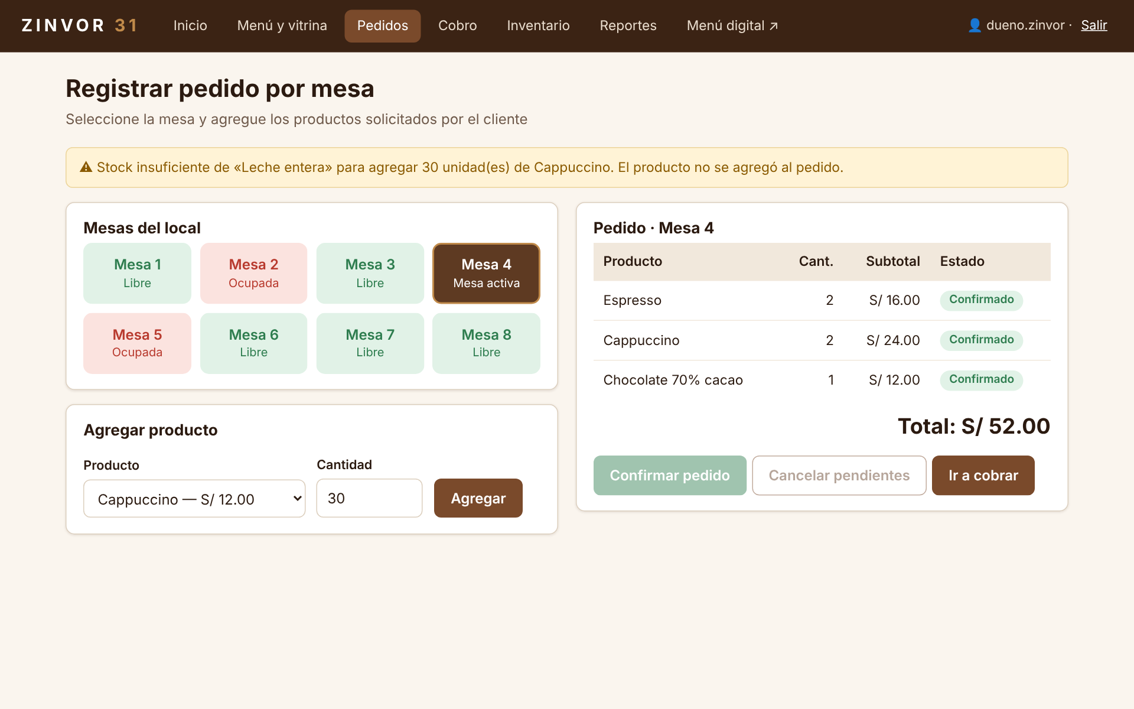
Figura 4.6. Interfaz de registro de pedido por mesa, con alerta por stock insuficiente de leche (30 cappuccinos).
Fuente: Elaboración propia.
Archivo: pedidos.html — estructura de la pantalla
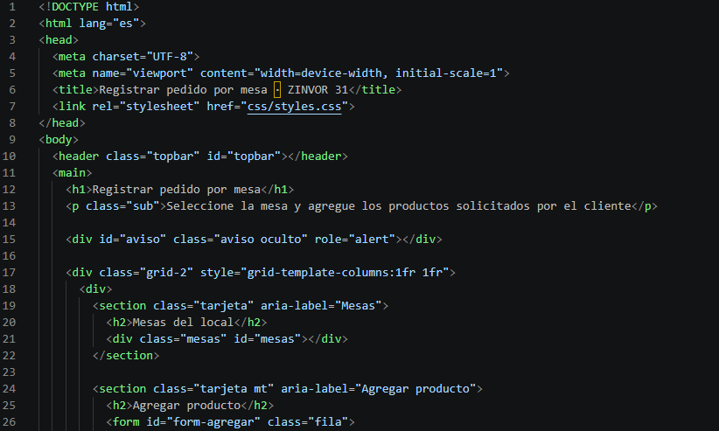
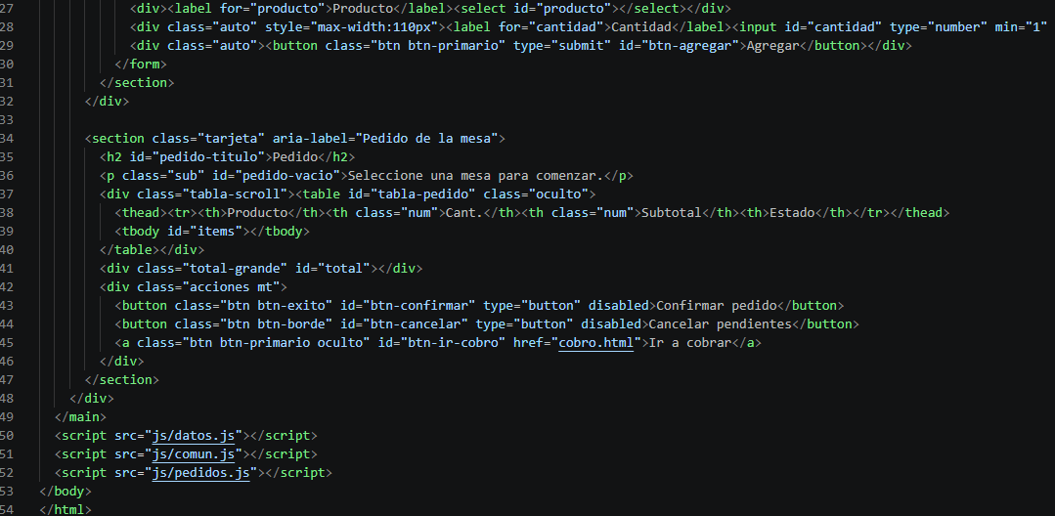

Archivo: js/pedidos.js — selección de mesa, validación de stock y confirmación
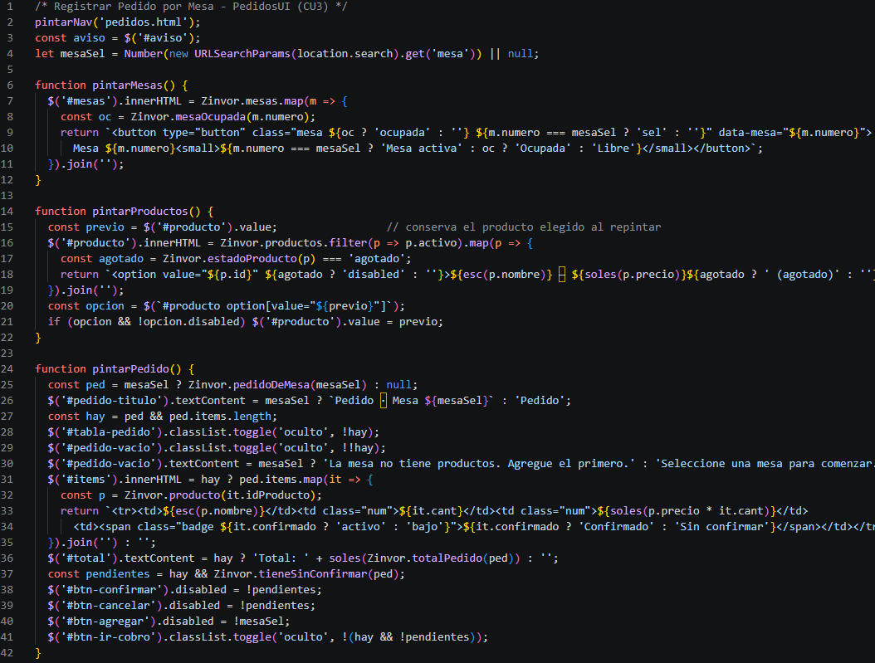
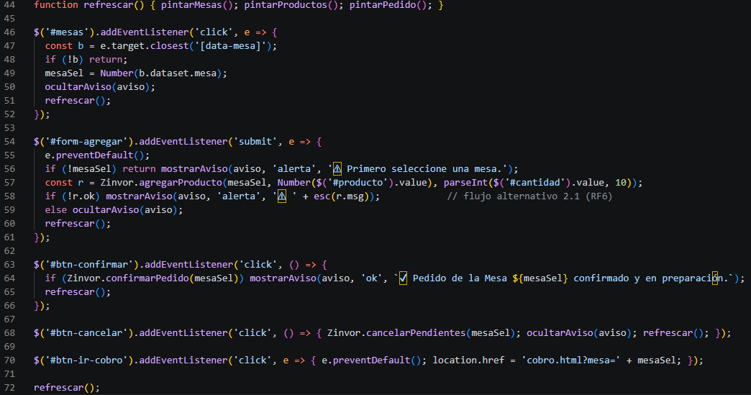

4.8. Cobro de pedido y emisión de comprobante
Implementa el caso de uso CU4 y funciona como punto de venta (POS). La pantalla lista las mesas con pedido activo; al elegir una, muestra el resumen del pedido con cantidades, precios unitarios y el total a pagar. El administrador selecciona la forma de pago (efectivo, tarjeta o billetera digital, registrada manualmente, ya que la integración con Yape/Plin está fuera del alcance de esta versión); en efectivo ingresa el monto recibido y el sistema calcula el vuelto en tiempo real, o indica cuánto falta. Si el pedido contiene productos sin confirmar, se muestra una advertencia y el botón «Confirmar cobro» permanece deshabilitado (RN5, flujo alternativo 1.1). Al confirmar, se registra la venta, se descuenta el stock de los insumos, se libera la mesa y se emite un comprobante imprimible con su numeración correlativa (RF7, RF8).
Tabla 4.7. Elementos de la interfaz «Cobro de pedido».
Elemento | Descripción | Interacción / comportamiento
Mesas con pedido activo | Botones por cada mesa con pedido abierto. | Cargan el resumen de la mesa elegida.
Resumen del pedido | Tabla de productos, cantidad, precio unitario, subtotal y total. | Marca con «Sin confirmar» los ítems pendientes.
Forma de pago | Efectivo, Tarjeta o Billetera. | Solo «Efectivo» habilita el monto recibido y el vuelto.
Monto recibido y vuelto | Campo numérico y recuadro de vuelto. | Recalcula al teclear; no permite cobrar en efectivo con monto menor al total.
Botón «Confirmar cobro» | Cierra la venta. | Deshabilitado si hay ítems sin confirmar; al cobrar muestra el comprobante.
Comprobante | Número, fecha, ítems, total, forma de pago y vuelto. | «Imprimir comprobante» usa la impresión del navegador; «Nuevo pedido» regresa a pedidos.

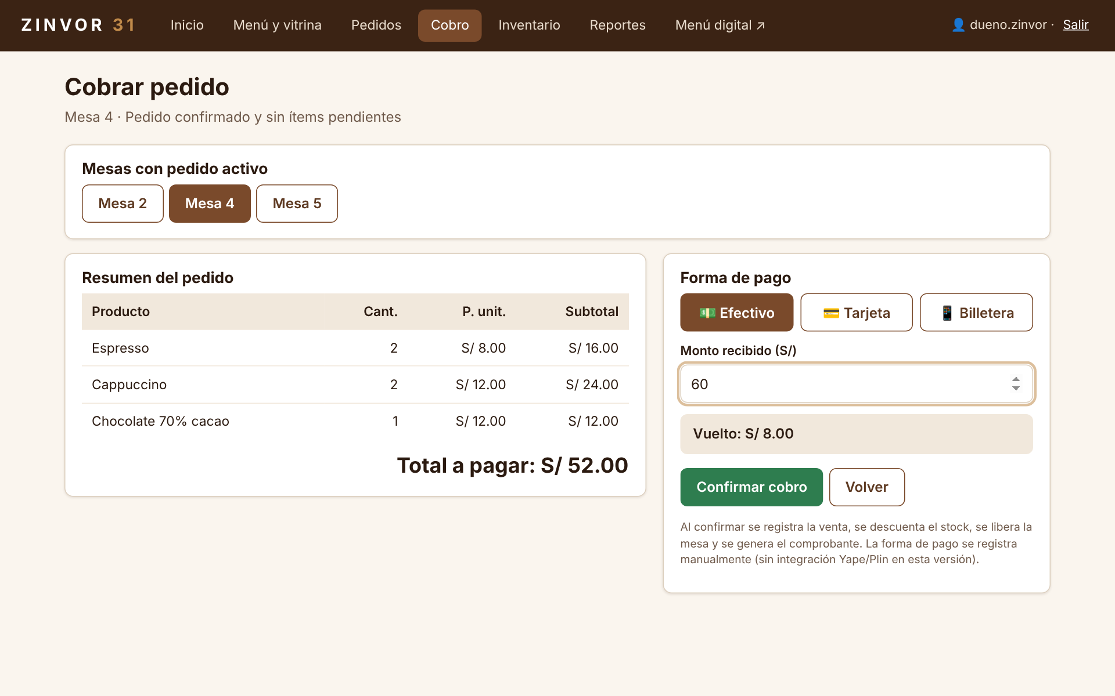
Figura 4.7. Interfaz de cobro de la mesa 4 con cálculo de vuelto.
Fuente: Elaboración propia.
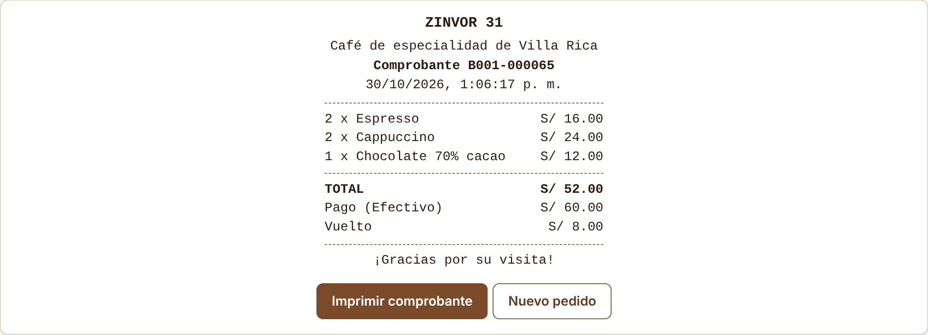
Figura 4.8. Comprobante de venta emitido tras el cobro.
Fuente: Elaboración propia.
Archivo: cobro.html — estructura de la pantalla
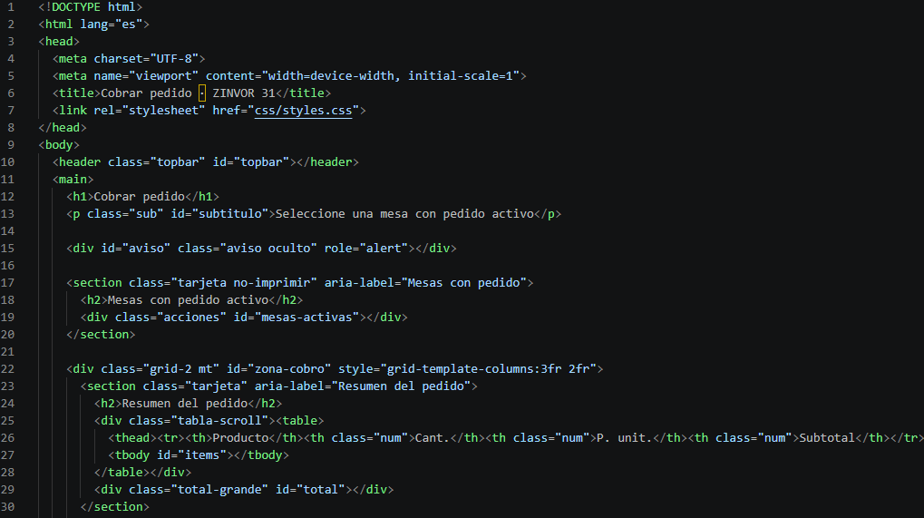
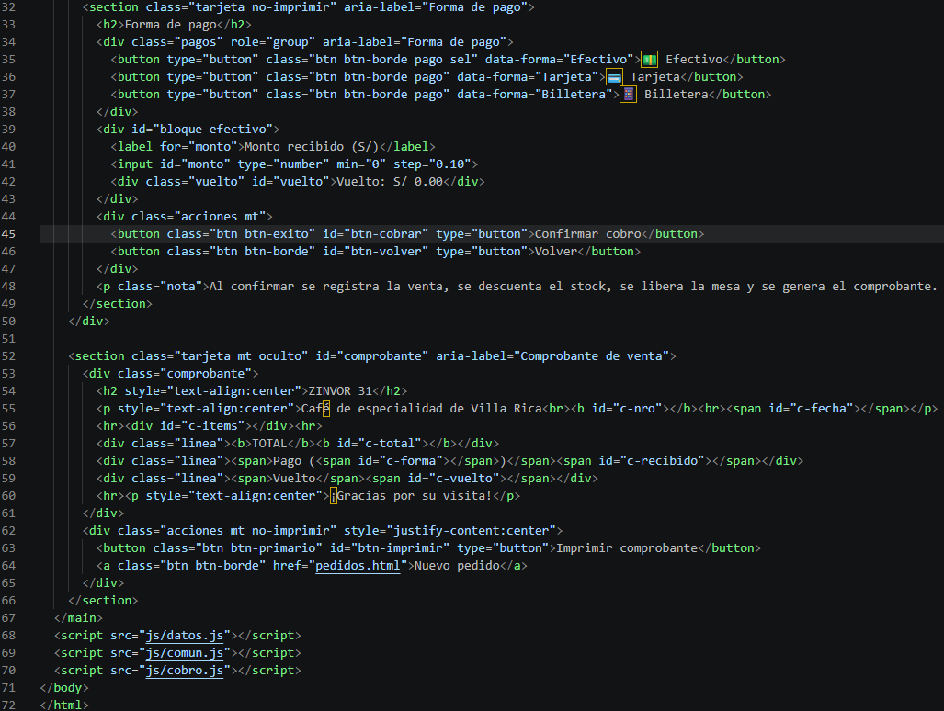
Archivo: js/cobro.js — resumen, vuelto, bloqueo por RN5 y comprobante
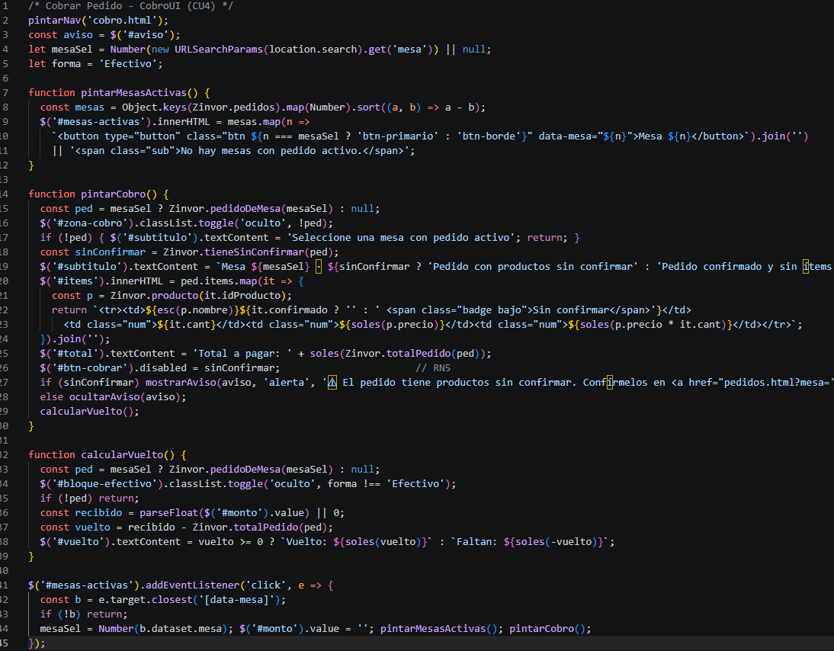
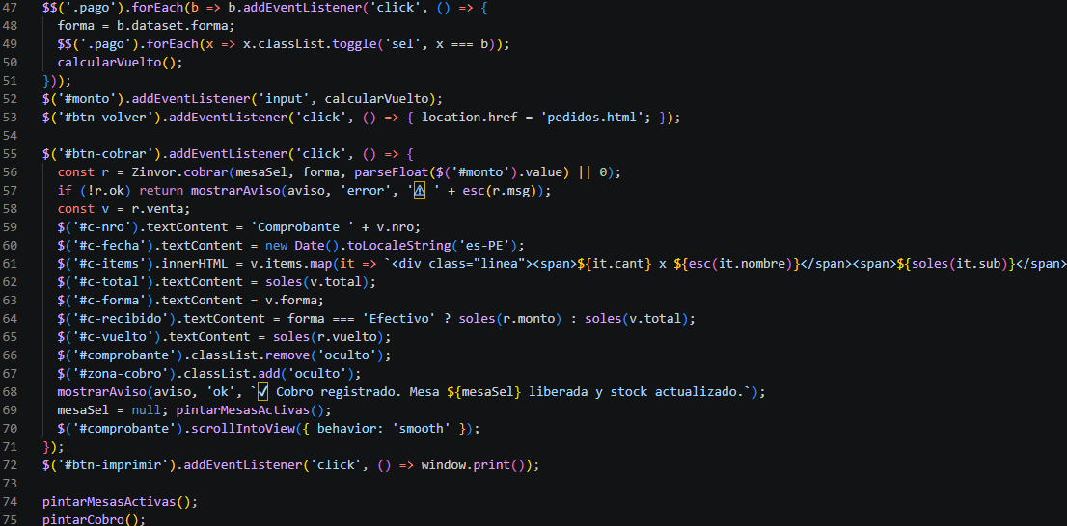

4.9. Gestión de inventario
Corresponde al caso de uso CU5. La tabla de existencias lista los insumos de café (café en grano de Villa Rica, leche, azúcar) y los productos de vitrina (miel, panela y chocolates) con su stock actual, el umbral mínimo configurado y un estado: «Normal», «Stock bajo» cuando el stock es menor que el mínimo (RN4) o «Agotado» cuando llega a cero (RN3). Sobre la tabla, un aviso resume las alertas vigentes. En el panel derecho, el administrador registra el ingreso de stock indicando el insumo y la cantidad —con la unidad de medida correspondiente— y, opcionalmente, ajusta el umbral mínimo. Tras registrar el ingreso, el sistema actualiza la tabla y reevalúa las alertas; si el stock resultante sigue por debajo del mínimo, la alerta permanece visible (flujo alternativo 3.1).
Tabla 4.8. Elementos de la interfaz «Gestión de inventario».
Elemento | Descripción | Interacción / comportamiento
Aviso de alertas | Lista los insumos en stock bajo y los agotados. | Se recalcula tras cada ingreso; desaparece si no hay alertas.
Tabla de existencias | Insumo, tipo, stock actual, mínimo y estado con color. | Verde: normal; ámbar: bajo; rojo: agotado.
Lista «Insumo / producto» | Selector de los insumos registrados. | Cambia la etiqueta de la cantidad según la unidad (kg, L, und).
Campos de cantidad y mínimo | Cantidad que ingresa y umbral opcional. | La cantidad debe ser mayor que cero; en caso contrario muestra error.
Botón «Registrar ingreso» | Suma la cantidad al stock. | Informa el nuevo stock y si persiste la alerta.

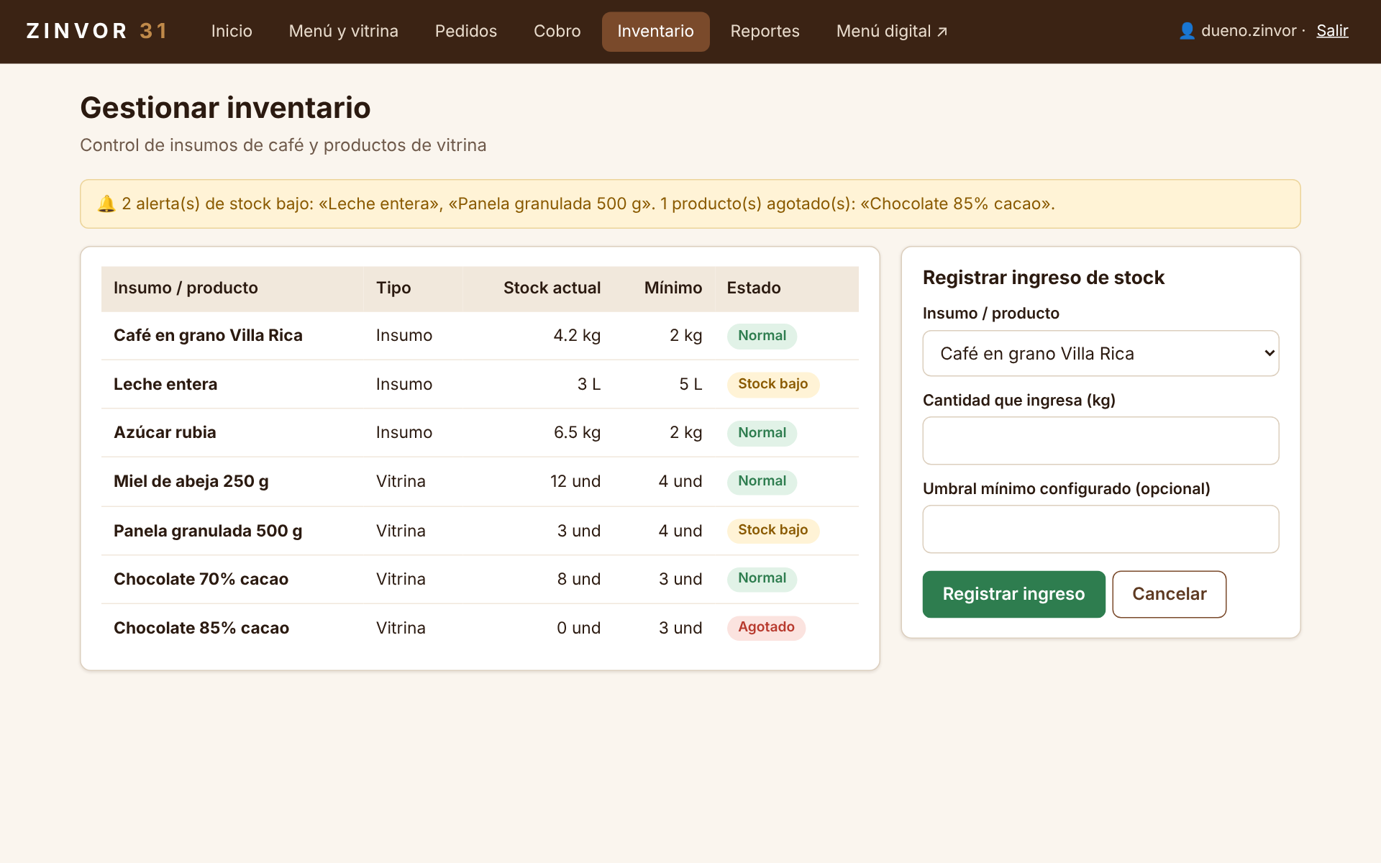
Figura 4.9. Interfaz de gestión de inventario con alertas de stock.
Fuente: Elaboración propia.
Archivo: inventario.html — estructura de la pantalla
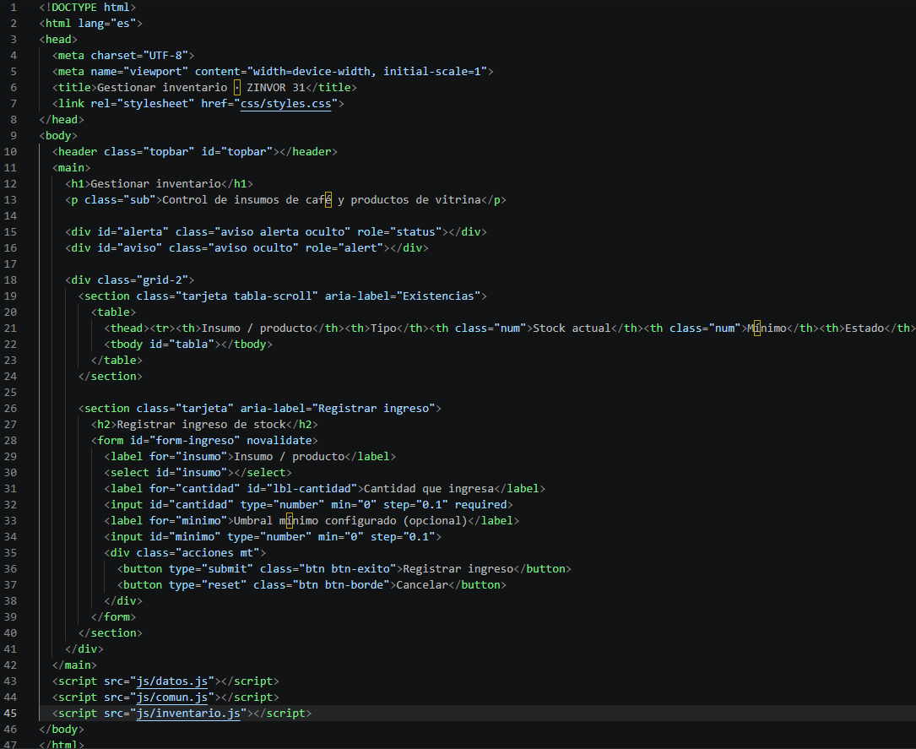
Archivo: js/inventario.js — existencias, alertas e ingreso de stock
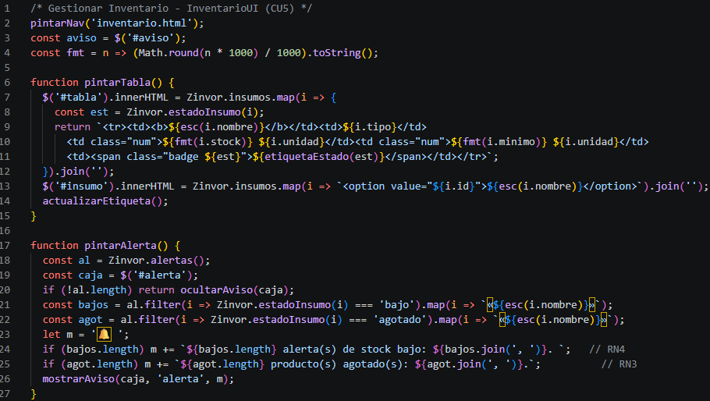

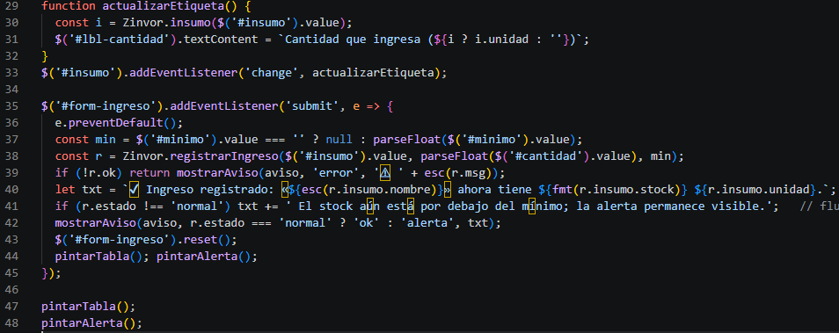

4.10. Reporte de ventas por periodo
Implementa el caso de uso CU6. El administrador define la fecha de inicio y la fecha de fin y presiona «Generar reporte»; el reporte se calcula únicamente sobre el rango elegido (RN6). La interfaz presenta tres indicadores (total de ventas, pedidos cobrados y ticket promedio), un gráfico de barras con las ventas por día y una tabla con el ranking de productos más vendidos, ordenado por unidades. Si el rango es inválido (inicio posterior al fin) se muestra un error; si no contiene ventas, el reporte se presenta en cero (flujo alternativo 2.1). Las barras incluyen el monto como etiqueta y un texto alternativo para lectores de pantalla.
Tabla 4.9. Elementos de la interfaz «Reporte de ventas».
Elemento | Descripción | Interacción / comportamiento
Filtro de fechas | Fecha de inicio, fecha de fin y botón «Generar reporte». | Por defecto abarca los últimos siete días; valida que inicio ≤ fin.
Indicadores | Total de ventas, pedidos cobrados y ticket promedio. | Se actualizan con cada consulta.
Ventas por día | Gráfico de barras con una columna por fecha del rango. | La altura es proporcional al monto; el título muestra la fecha y el importe exactos.
Productos más vendidos | Ranking con unidades y monto vendido. | Ordenado de mayor a menor cantidad; muestra hasta ocho productos.

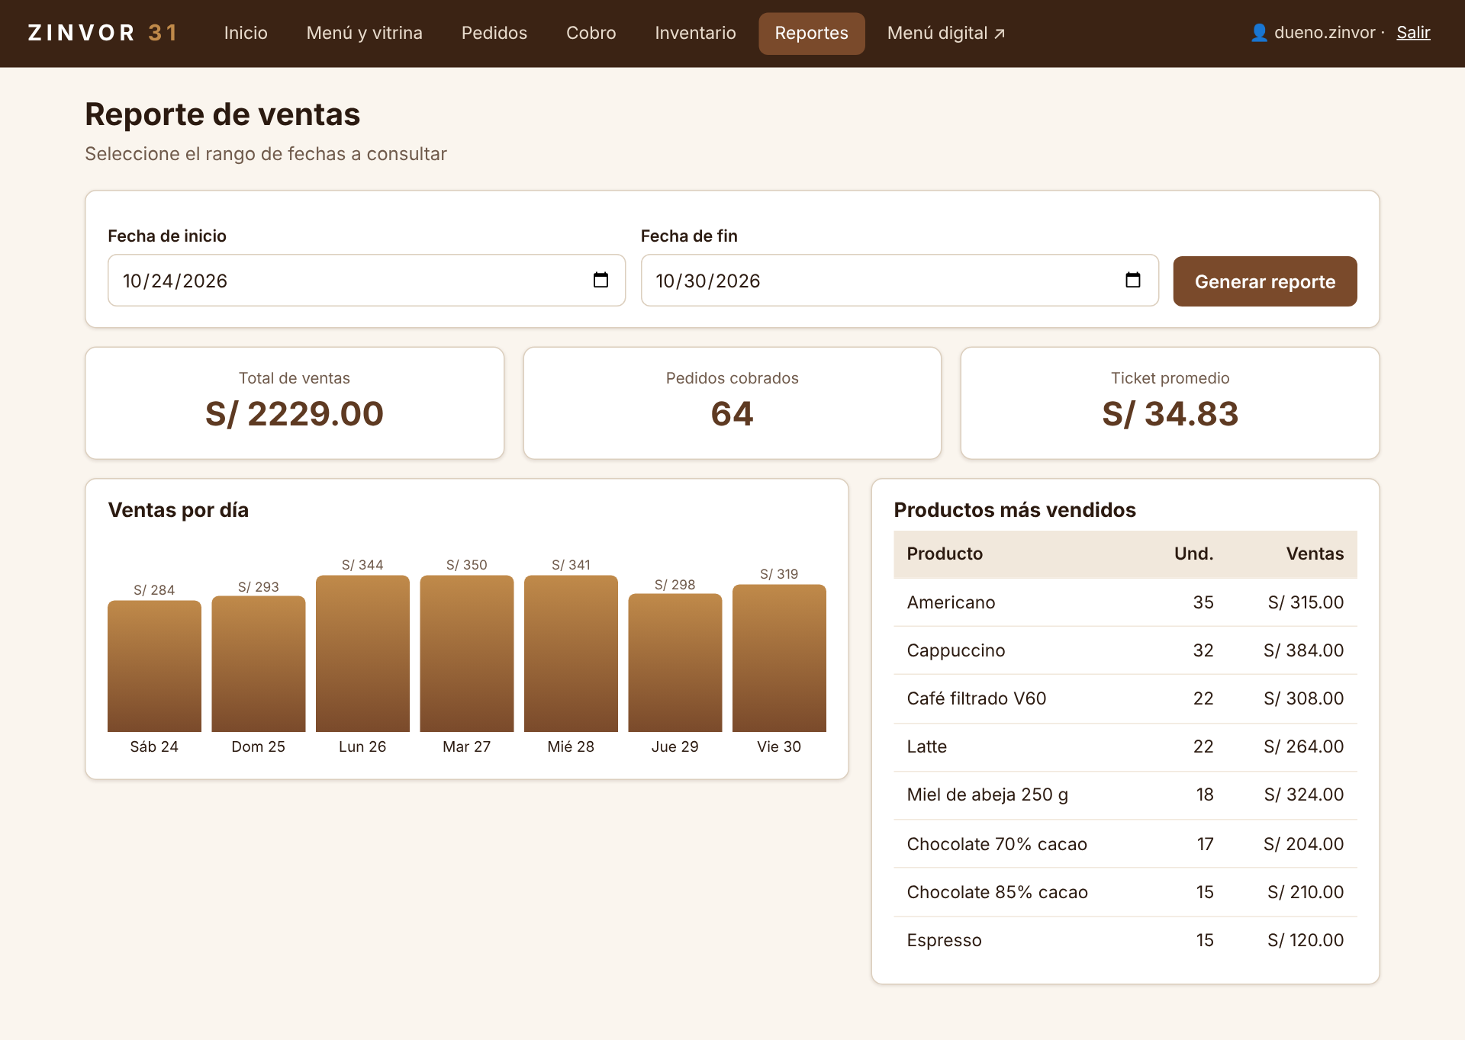
Figura 4.10. Interfaz del reporte de ventas por periodo.
Fuente: Elaboración propia.
Archivo: reportes.html — estructura de la pantalla
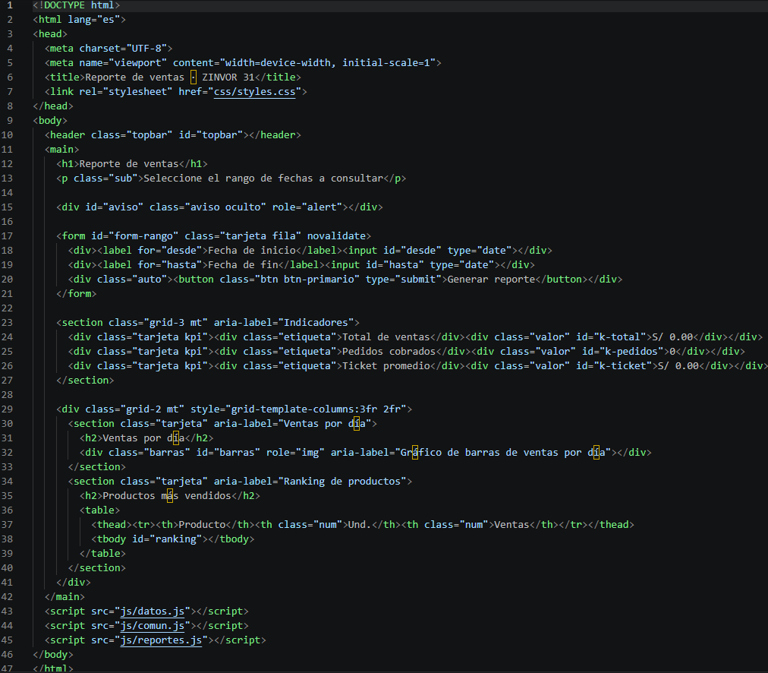
Archivo: js/reportes.js — consulta del periodo, gráfico y ranking
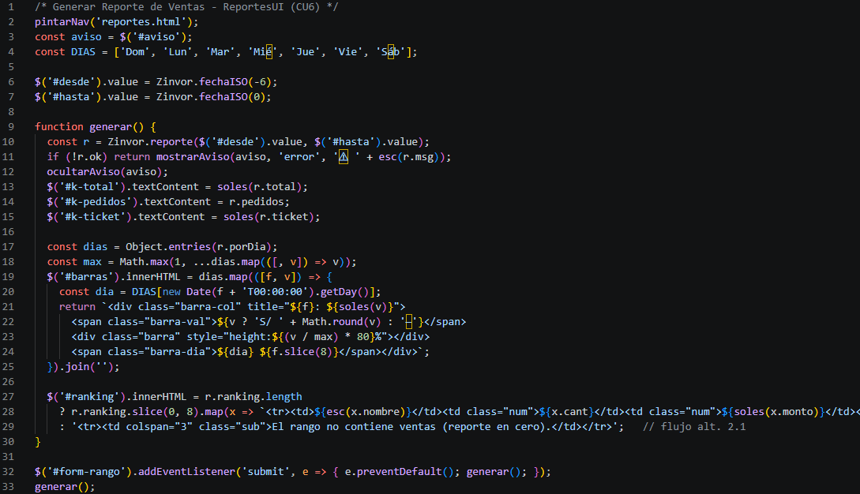

4.11. Conclusiones del diseño de interfaces
- El mapa de navegación permitió definir de antemano las referencias entre las ocho pantallas y distinguir los dos recorridos de uso: el del cliente, que entra por el código QR, y el del administrador, que entra por el acceso y trabaja desde el panel de inicio.
- Las interfaces se codificaron a partir de los prototipos del Sprint 3, por lo que no fue necesario partir de cero: se mantuvo la identidad visual del local (marrón café, crema y caramelo) y la correspondencia uno a uno con las clases de interfaz y los casos de uso del análisis.
- Las reglas de negocio quedaron reflejadas en la propia interfaz: marcación automática de productos agotados (RN3), alertas de stock mínimo (RN4), bloqueo del cobro con ítems sin confirmar (RN5) y reportes limitados al rango de fechas elegido (RN6). Los colores de estado, los mensajes de confirmación y las validaciones ayudan a que el dueño trabaje sin errores y con pocos pasos.
- La separación en archivos HTML, CSS y JavaScript, y el aislamiento del modelo de datos en datos.js, permiten sustituir la simulación local por los controladores Laravel y la base de datos PostgreSQL en el Sprint 4 sin rehacer las pantallas.
- Las pantallas se diseñaron adaptables (menú digital pensado para el celular y panel utilizable en tablet o laptop), con foco visible, etiquetas asociadas a los campos y mensajes accesibles, en línea con los requerimientos de usabilidad, compatibilidad y portabilidad (RNF2, RNF5 y RNF8). El flujo completo —acceso, pedido, cobro, inventario y reporte— fue verificado mediante pruebas automatizadas en un navegador Chromium, sin errores en consola.

